**Лабораторная №10**

**Студент МС-12:** ***Лесницкий Александр***

Упражнение №1:

Составить программу на Си по решению системы линейных

алгебраических уравнений методом Гаусса в согласии вариантами

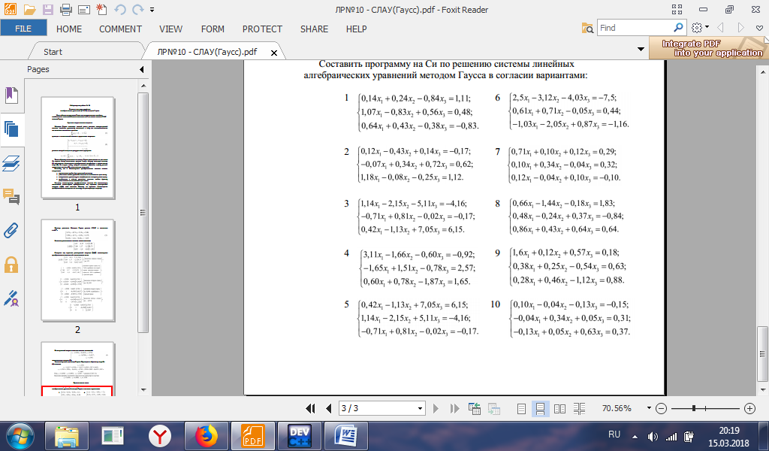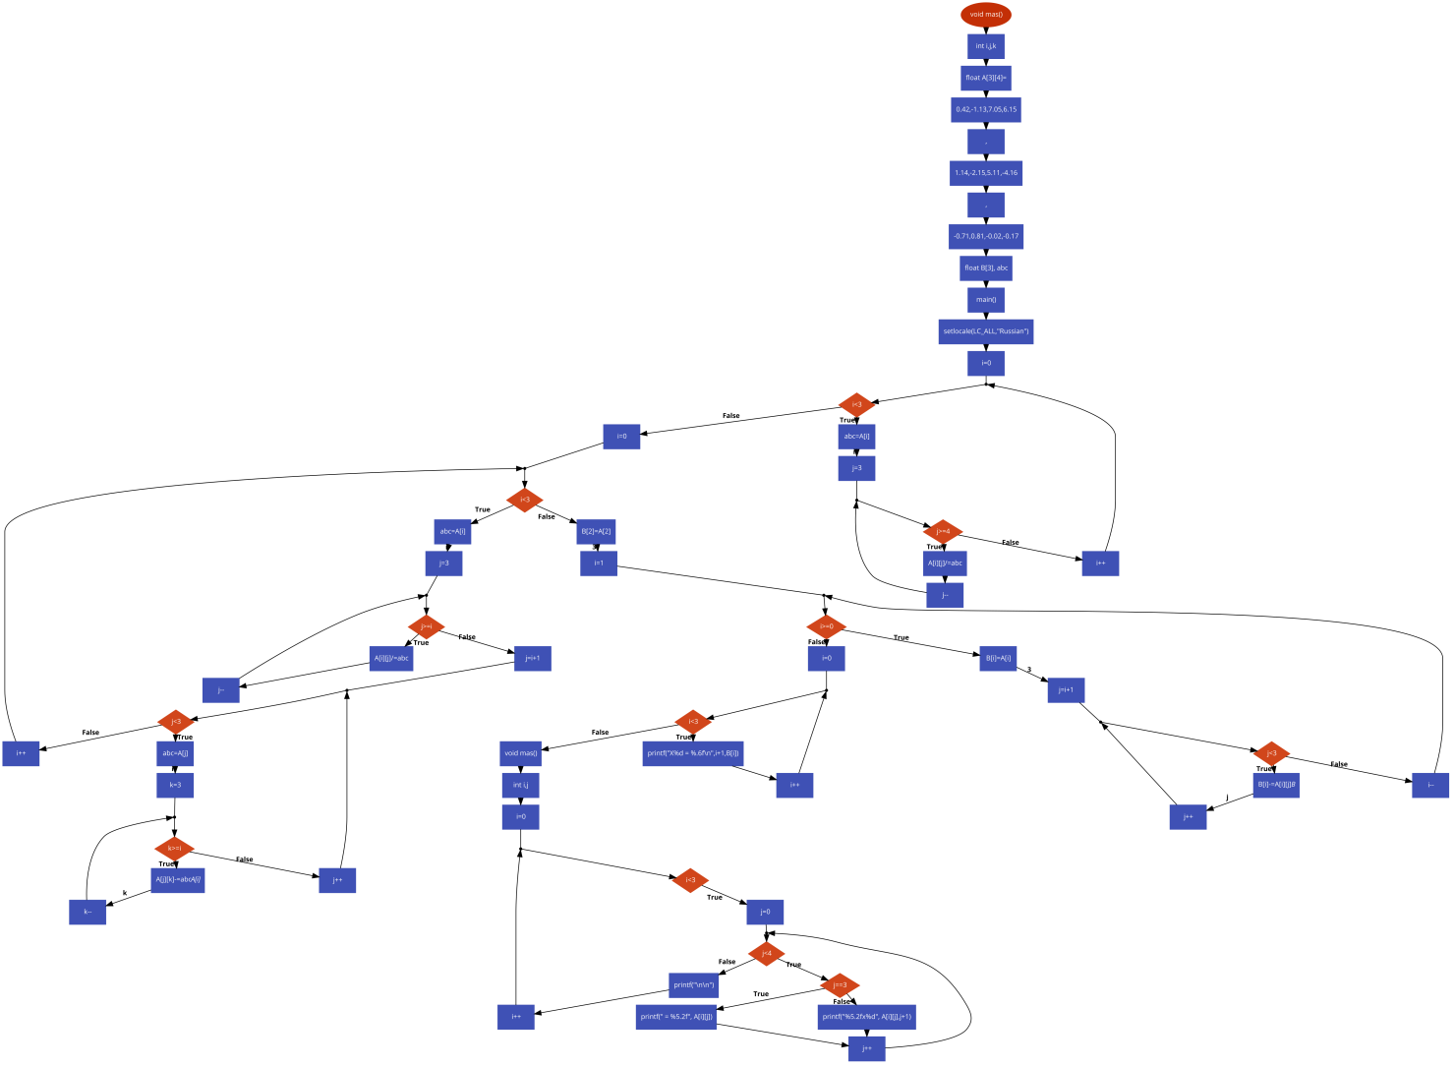

#include <stdio.h>

#include <stdlib.h>

#include <locale.h>

void mas();

int i,j,k;

float A[3][4]={{0.42,-1.13,7.05,6.15},

{1.14,-2.15,5.11,-4.16},

{-0.71,0.81,-0.02,-0.17}};

float B[3], abc;

main(){

setlocale(LC_ALL,"Russian");

for(i=0;i<3;i++){

abc=A[i][i];

for(j=3;j>=4;j--)

A[i][j]/=abc;}

for(i=0;i<3;i++){

abc=A[i][i];

for(j=3;j>=i;j--)

A[i][j]/=abc;

for(j=i+1;j<3;j++){

abc=A[j][i];

for(k=3;k>=i;k--)

A[j][k]-=abc*A[i][k];}}

B[2]=A[2][3];

for(i=1;i>=0;i--)

{B[i]=A[i][3];

for(j=i+1;j<3;j++)

B[i]-=A[i][j]*B[j];}

for(i=0;i<3;i++)

{printf("X%d = %.6f\n",i+1,B[i]);}}

void mas()

{int i,j;

for(i=0;i<3;i++)

{for(j=0;j<4;j++)

{if(j==3)

printf(" = %5.2f", A[i][j]);

else

printf("%5.2fx%d", A[i][j],j+1);}

printf("\n\n"); }}

